CM900的认证操作指引

- UHF模块的认证测试指引
在CM900开机的情况下按下蓝牙按键，当按键下的蓝灯闪烁时，说明蓝牙可以连接，然后利用我公司开发的APP连接CM900设备，通过APP上的功能进行UHF模块的测试。
首先将“ReaderCtrl_PVT-release-2.4_20200302.apk”安装于andriod9.0以下版本的手机（不包括andriod9.0）上，打开APP，始终允许“存储”、“位置”、“相机”的所有权限，点击左上角的多功能按钮，如下图所示：

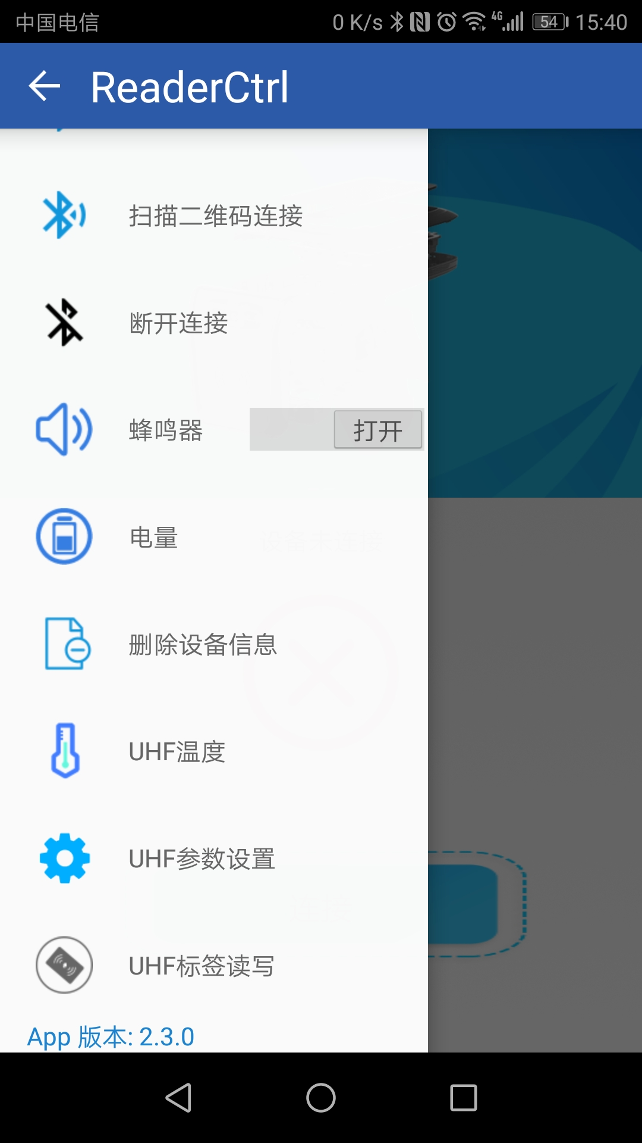

点击“扫描二维码连接”，然后点击“Reader扫描二维码连接APP”，此时手机界面上显示二维码，然后将CM900通过“MODE”切换到扫描，按下一次红色扳机扫描手机上的二维码，通过蓝牙配对以后便可以建立手机与CM900的蓝牙连接。连接正常时如下图所示：
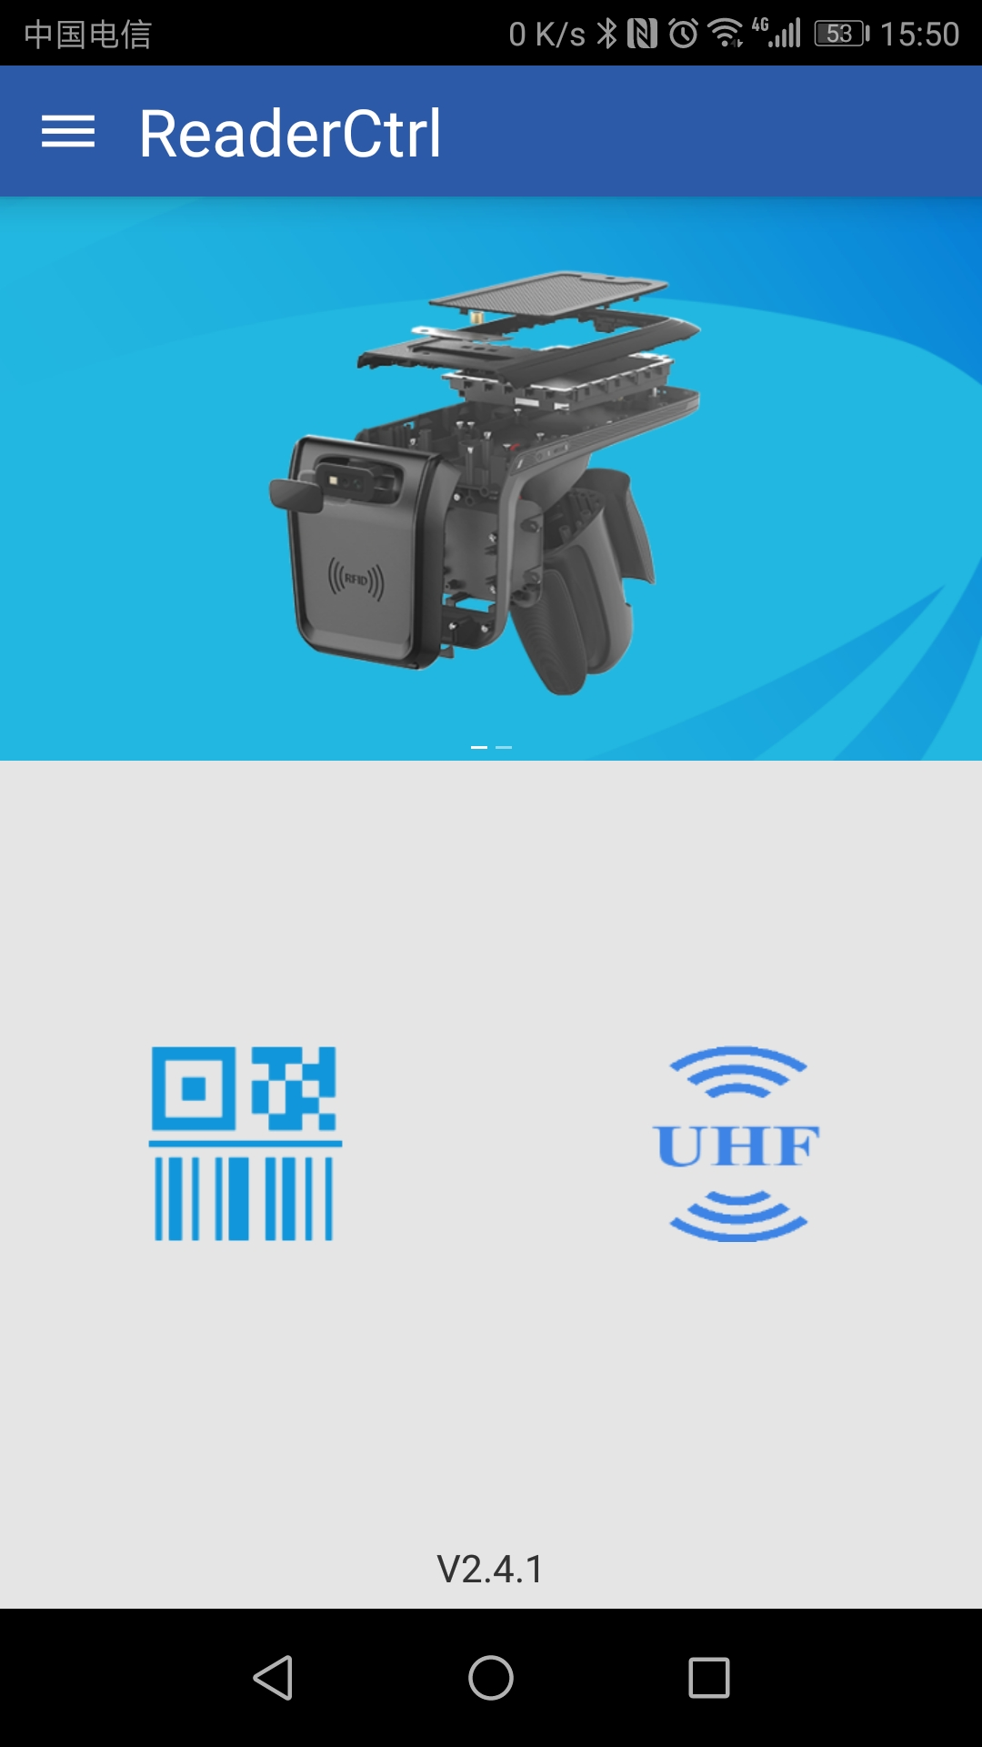
接着点击左上角的多功能按钮，选择“UHF参数设置”进入到如下界面：
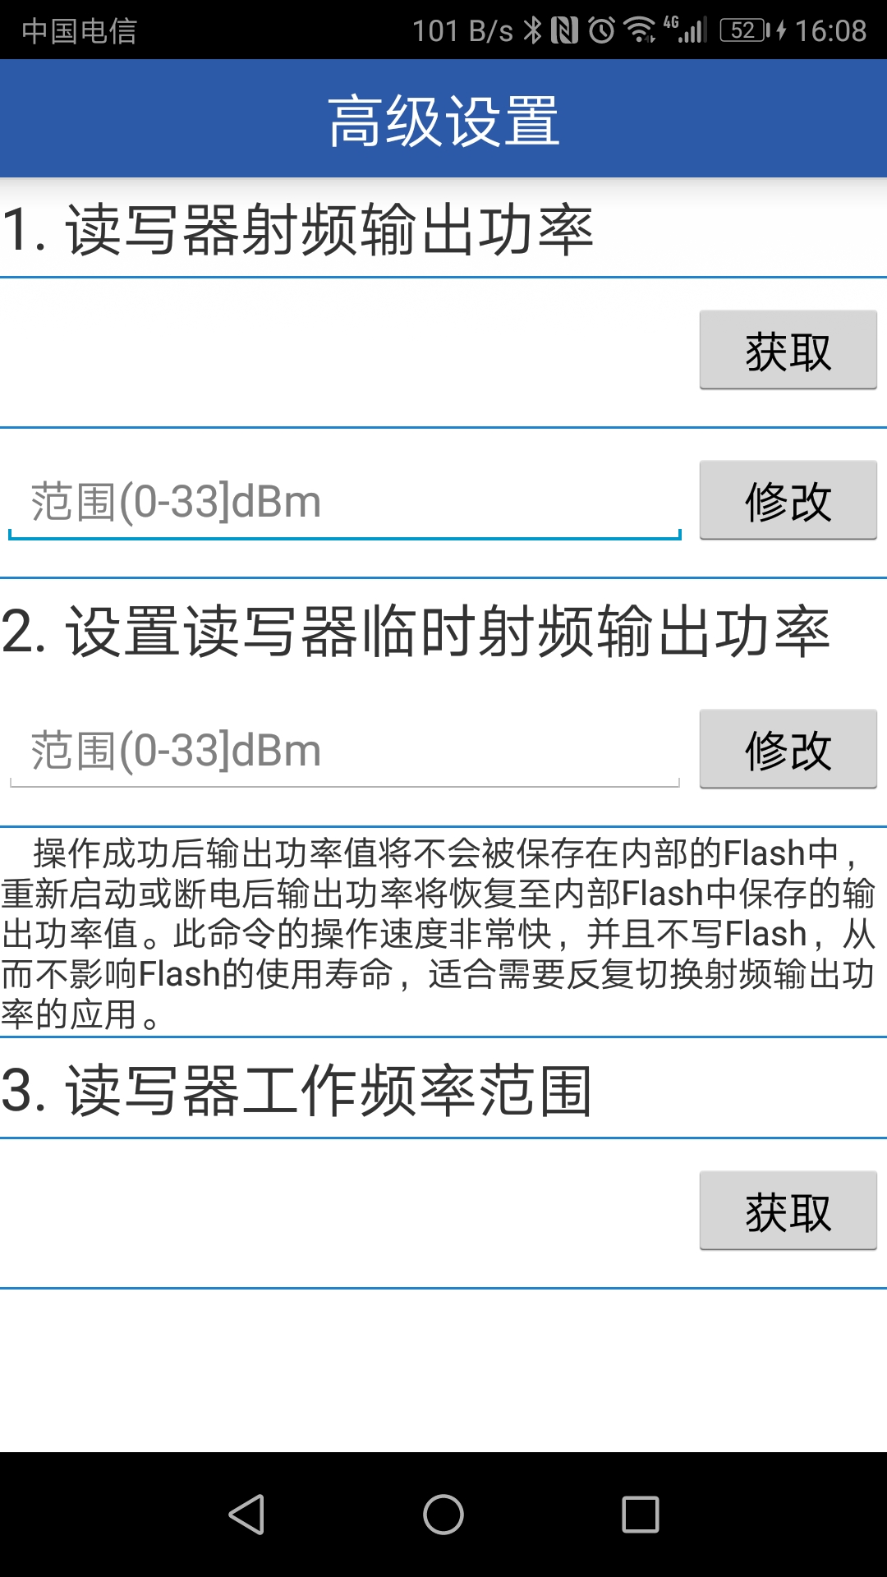
- UHF模块的功率设置
在上述界面中可以对于功率进行设置，在范围（0-33）dB可以任意调节，CM900的默认输出功率为30dB，要是只测试的话，建议使用“设置读写器临时射频输出功率”来进行设置，在修改成功以后，只要不断电，功率值为临时设置的值。断电或者重启以后，UHF的功率恢复到内部Flash中保存的输出功率值。
- UHF模块的频率调节
将上述界面往上滑，可以看到“3.读写器工作频率范围”的命令，通过此部分的设置，可以进行跳频与定频的测试。首先点击“获取”，可以显示，如下图所示：
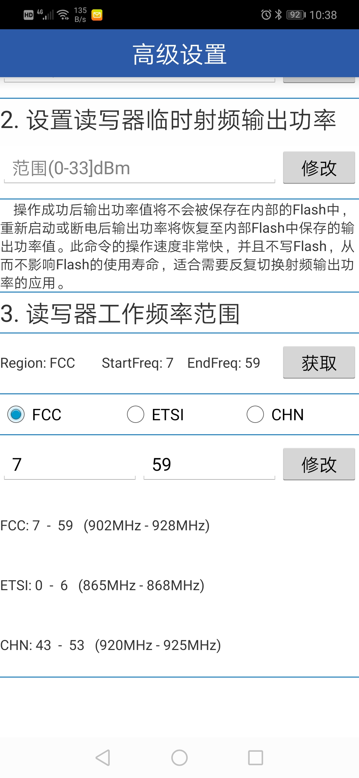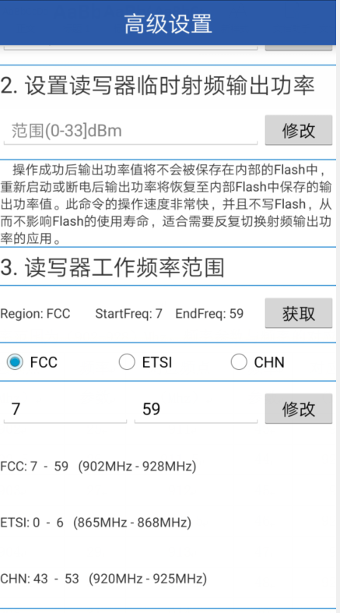
UHF的美频频率范围为（902-928）Mhz，频率参数与频率的对应关系如下：
频率  参数 | 对应频点 （Mhz） | 频率  参数 | 对应频点（Mhz） | 频率  参数 | 对应频点（Mhz）
7 | 902 | 25 | 911 | 43 | 920
8 | 902.5 | 26 | 911.5 | 44 | 920.5
9 | 903 | 27 | 912 | 45 | 921
10 | 903.5 | 28 | 912.5 | 46 | 921.5
11 | 904 | 29 | 913 | 47 | 922
12 | 904.5 | 30 | 913.5 | 48 | 922.5
13 | 905 | 31 | 914 | 49 | 923
14 | 905.5 | 32 | 914.5 | 50 | 923.5
15 | 906 | 33 | 915 | 51 | 924
16 | 906.5 | 34 | 915.5 | 52 | 924.5
17 | 907 | 35 | 916 | 53 | 925
18 | 907.5 | 36 | 916.5 | 54 | 925.5
19 | 908 | 37 | 917 | 55 | 926
20 | 908.5 | 38 | 917.5 | 56 | 926.5
21 | 909 | 39 | 918 | 57 | 927
22 | 909.5 | 40 | 918.5 | 58 | 927.5
23 | 910 | 41 | 919 | 59 | 928
24 | 910.5 | 42 | 919.5
StartFreq：频率起始点，EndFreq：频率结束点，参数的设置规则为：
- 起始频率与结束频率不能超过射频规范的范围。
- 结束频率必须≥起始频率。
- 结束频率＞起始频率则为跳频发射
- 起始频率＝结束频率则为定频发射。
需要调节频率范围为（922-928）Mhz时，需要将StartFreq=47，EndFreq=59进行修改，若修改成功，便可以通过获取得到目前的工作频率范围。
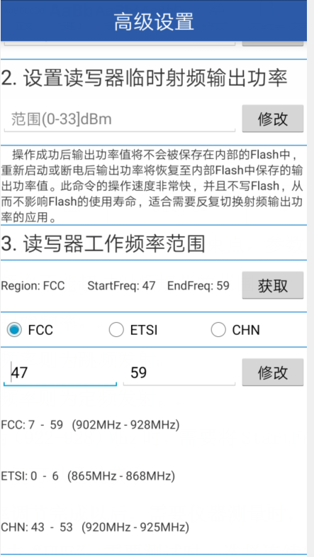
在功率设置或者频率调节完成以后，需要仪器测量时，按手机的返回键将APP返回到如下界面，点击“UHF”，需要测试时，选择连续轮询，UHF将会一直工作，并按照设置的功率或者频率输出。不测试时，停止轮询便可。

